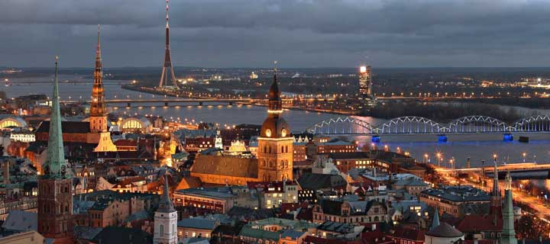
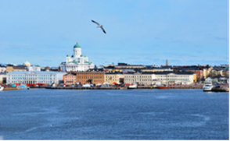
Booking TEL +39 06 45 67 75 32
info@evasionicral.com - www.evasionicral.com

Tour Capitali Baltiche +
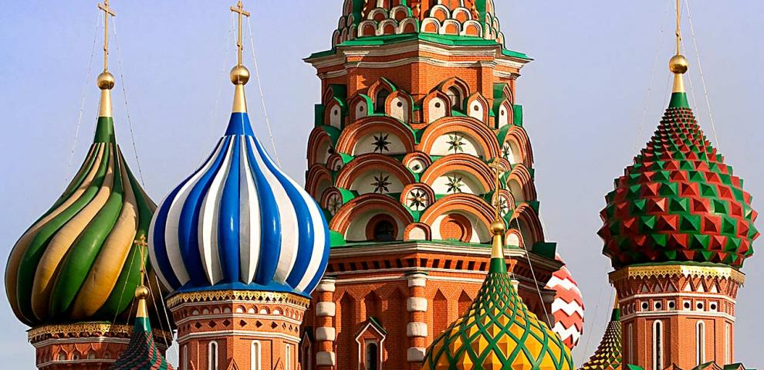
Helsinki e San Pietroburgo
PARTENZE GARANTITE
08,22 Giugno – 06,20,27 Luglio – 03,10,17 Agosto 2020
TOUR GARANTITO MINIMO 2
QUOTA DI PARTECIPAZIONE € 1.590,00
per persona in camera doppia

Gli operativi voli saranno comunicati alla prenotazione del viaggio
*** la tariffa aerea è garantita fono ad esaurimento posti possibilità di adeguamento tariffario

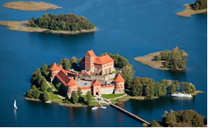
Programma
Giorno 1 Italia – Vilnius
Arrivo a Vilnius. Trasferimento libero in hotel. Dalle ore 20:00 alle ore 22:00 il tour leader sarà a disposizione nella hall dell’albergo per un breve incontro informativo. Per chi arriva con voli successivi verrà lasciato un kit di informazioni direttamente alla reception Pernottamento in Hotel (Radisson Lietuva o similare)
Giorno 2 Vilnius
Prima colazione in hotel. Visita panoramica di Vilnius di 3h con bus riservato e guida in italiano. La Città Vecchia, inserita nell'elenco del Patrimonio Mondiale dell'Unesco, con la piazza della cattedrale, il palazzo presidenziale, le chiese di S. Michele e S. Anna, la Collina di Gediminas, la prima Università dei paesi baltici fondata dai Gesuiti, il Palazzo del Presidente, la Chiesa di San Pietro e Paolo. Pomeriggio visita facoltativa al Castello di Trakai di 4h. Cena e pernottamento in Hotel (Radisson Lietuva o similare).
Giorno 3 Vilnius – Rundale – Riga
Prima colazione in hotel. Partenza per Riga con il tour escort e sosta alla Collina delle Croci. Raggiungiamo Siauliai e sostare sulla Collina delle Croci, una piccola altura letteralmente ricoperta da migliaia di croci devozionali o commemorative. Proseguimento per Riga con sosta a Rundale (guida e ingresso incluso). Il Palazzo di Rundale, la Versailles dei baltici, è il più impressionante palazzo barocco della Lettonia: progettato dall’italiano Rastrelli per il Duca di Curlandia E.J.Biron conta 138 stanze. Cena in ristorante vicino e pernottamento in Hotel (Radisson Elizabete o similare).
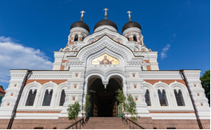
Giorno 4 Riga
Prima colazione in hotel. Visita panoramica di Riga di 3h con bus riservato e guida in italiano. Visita della città vecchia con il Duomo, con il quartiere Art Nouveau, la Chiesa di San Pietro, l'edificio della Grande Gilda, San Giacomo, il Castello di Riga, Boulevard Circe, l’Opera, il Monumento alla Libertà. Pomeriggio escursione facoltativa alle città medievali di Turaida e Sigulda di 4h. Cena in ristorante vicino e pernottamento in Hotel (Radisson Elizabete o similare).
Giorno 5 Riga – Parnu – Tallinn
Prima colazione in hotel. Partenza verso l'Estonia attraverso un dolce paesaggio di campagne e boschi di betulle, e prima di arrivare a Tallinn sostiamo a Parnu, piacevole località termale sul Mar Baltico. Cena e pernottamento in hotel (Tallink City, Park Inn Central, Forum o similare).
Giorno 6 Tallinn
Prima colazione in hotel. Visita panoramica di Tallinn di 3h con bus riservato e guida in italiano. Durante il tour vedremo la parte alta della città con la Collina di Toompea, il Duomo protestante in stile gotico (ingresso incluso), la Cattedrale ortodossa di Alexander Nevsky e la città bassa con la rinascimentale Piazza del Municipio, cuore pulsante della città. Pomeriggio escursione facoltativa al Rocca al mare open air museum di 3h. Cena e pernottamento in hotel (Tallink City, Park Inn Central, Forum o similare)
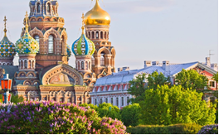
Giorno 7 Tallinn – Helsinki
Prima colazione in hotel. Trasferimento al porto con bus riservato e assistente in italiano (l’assistente viaggia con il gruppo fino a Helsinki) Imbarco sul traghetto per Helsinki. Arrivo a Helsinki e visita panoramica di Helsinki di 3h con bus riservato e guida in italiano. (Ingresso alla chiesa nella roccia incluso). La Piazza del Senato, dominata da tre costruzioni progettate dall'architetto Engel: la Chiesa del Duomo, la Sede del Governo e la Sede centrale dell'Università. Il viale centrale, l'Esplanadi con le eleganti vetrine di design e arredamento, la Piazza del Mercato vicino al porto con l'imponente Cattedrale ortodossa. Cena e pernottamento in hotel (Clarion Helsinki o similare)
Giorno 8 Helsinki / San Pietroburgo
Prima colazione in hotel. Mattino libero. Nel pomeriggio trasferimento alla stazione ferroviaria. Partenza con treno alta velocità per San Pietroburgo con assistente in italiano. Arrivo e trasferimento in hotel. Cena e pernottamento in hotel (Parklane o similare).
Giorno 9 San Pietroburgo
Prima Colazione. Visita panoramica di 4h con bus riservato e guida in italiano. La Prospettiva Nevskij, il Ponte Anickov, la Cattedrale del Sangue. Versato, la Cattedrale della Madonna Nera di Kazan, Piazza Ostrovskij con il monumento a Caterina II, il Teatro di prosa di Alessandro, Piazza delle Arti, il lungofiume del Mojka, l'Ammiragliato, Piazza del Senato con il Cavaliere di Bronzo. Pomeriggio escursione facoltativa alla Cattedrale di S.Isacco di 2h. Cena e pernottamento in hotel (Parklane o similare)
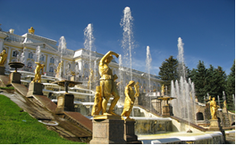
Giorno 10 San Pietroburgo
Prima Colazione in hotel. Escursione a Peterhof di 4h con bus riservato e guida in italiano (ingresso al parco ed al palazzo incluso) Antica residenza imperiale sulle rive del Golfo di Finlandia, è anche denominata “la Versailles del mare”; dopo la visita del magnifico Palazzo di Petrodvorets la guida ci porterà nel parco inferiore per ammirare le bellissime fontane. La struttura di questo parco di 300 acri, incluse le spettacolari fontane sparse in tutto il parco e i giardini, è stata progettata da Pietro il Grande in persona. Nel tardo pomeriggio minicrociera facoltativa sulla Neva e sui canali di 2h. Cena e pernottamento in hotel (Parklane o similare)

Giorno 11 San Pietroburgo
Prima Colazione in hotel. Visita al museo Hermitage di 4h con bus riservato e guida in italiano (ingresso incluso). Il museo occupa quattro palazzi che, fino alla rivoluzione, facevano parte integrante degli appartamenti reali. Recentemente i capolavori dei pittori impressionisti sono stati trasportati ed esposti nel palazzo dello Stato Maggiore che si trova di fronte all’Hermitage e non sono inclusi nella visita. Pomeriggio escursione facoltativa a Tsarskoe Selo di 4h. Cena e pernottamento in hotel (Parklane o similare).
Giorno 12 San Pietroburgo / Italia
Prima Colazione in hotel. Trasferimento libero presso aeroporto.

Visite opzionali
Castello di Trakai Con bus riservato e tour escort (ingresso incluso). € 35,00
Turaida e Sigulda con bus riservato e tour escort (ingresso incluso al castello di Turaida). € 42,00
Open air Museum con bus riservato e guida € 45,00
Cattedrale di S.Isacco con bus riservato e guida in italiano (ingresso incluso). € 45,00
Tsarskoe Selo con bus riservato e guida in italiano (ingressi inclusi al Palazzo di Caterina e al Parco). € 50,00
Minicrociera sulla Neva e sui canali con bus riservato e guida in italiano. € 45,00

Trasferimenti individuali:
Città | Servizio | Sedan | Sedan con assistente | Minivan | Minivan con assistente
Vilnius | Airport – hotel | EUR 44 ( 1-3 pax) | EUR 108 | EUR 72 ( 2-5 pax) | EUR 135
San Pietroburgo | Hotel - airport | EUR 131 ( 1-3 pax) | EUR 228 | EUR 152 ( 2-5 pax) | EUR 248

